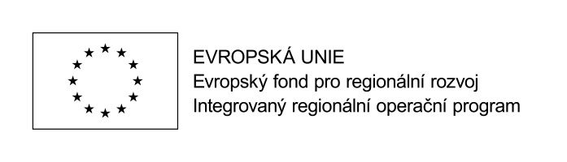
PŘÍLOHA Č. 1 ZADÁVACÍ DOKUMENTACE

KRYCÍ LIST NABÍDKY

k nadlimitní veřejné zakázce na dodávky s názvem:
„Modernizace strojního vybavení dílen strojního obrábění a svařovny E – dodávky – II“
zadávané v otevřeném řízení podle § 56 zákona č. 134/2016 Sb., o zadávání veřejných zakázek, a v souladu s Obecnými pravidly pro žadatele a příjemce Integrovaného regionálního operačního programu (vydání 1.10, platnost od 27. 10. 2017), v rámci projektu s názvem „Modernizace strojního vybavení dílen strojního obrábění a svařovny E“ spolufinancovaného z Integrovaného regionálního operačního programu, Specifický cíl 2.4: Zvýšení kvality a dostupnosti infrastruktury pro vzdělávání, Výzva č. 32, registrační číslo projektu: CZ.06.2.67/0.0/0.0/16_049/0001684.

Zadavatel:
Název/Obchodní firma: Střední škola André Citroëna Boskovice, příspěvková organizace
Sídlo: náměstí 9. května 2153/2a, 680 11 Boskovice
Zastoupen: RNDr. Karel Oslejšek, ředitel školy
IČ: 00056324
DIČ: CZ00056324

Účastník:
Název/jméno/obchodní firma:
Sídlo:
Adresa pro doručování písemností:
IČ:
DIČ:
Zastoupen:
Malý či střední podnik dle
doporučení Komise 2003/361/ES:
Bankovní spojení:
Tel./fax:
E-mail:
Kontaktní osoba:
Tel./fax:
E-mail:

Kritéria hodnocení (Musí být v souladu s dalším obsahem nabídky. Bude-li existovat jakýkoliv rozpor mezi hodnotou uvedenou na krycím listu nabídky a hodnotou uvedenou v závazném textu smlouvy o plnění předmětu veřejné zakázky, bude mít ve vztahu k danému zadávacímu řízení přednost hodnota uvedená v závazném textu Smlouvy).

Nabídková cena v Kč bez DPH

Příslušná sazba DPH a samotná DPH v Kč

Nabídková cena v Kč vč. DPH

V …………………………….. dne …………….
Osoba oprávněná zastupovat účastníka:
Titul, jméno, příjmení:
Titul, na základě kterého je osoba oprávněna zastupovat účastníka:
Podpis oprávněné osoby:

